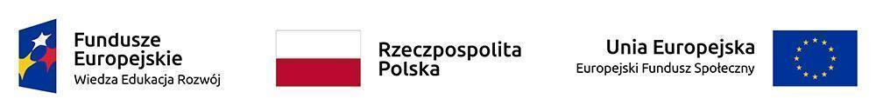
Projekt Grantowy „Pilotażowe wdrożenie modelu Specjalistycznych Centrów Wspierających Edukację Włączającą (SCWEW)” Program Operacyjny Wiedza Edukacja Rozwój 2014-2020 Oś Priorytetowa II Efektywne Polityki Publiczne dla Rynku Pracy, Gospodarki i Edukacji, Działania 2.10 Wysoka jakość systemu oświaty

Załącznik nr 1f do formularza
Część VI- książki SCWEW
Cena Oferty
lp | Nazwa | Ilość | Cena brutto | Wartość brutto | Nazwa wydawnictwa
1 | Zajęcia rewalidacyjne. Zeszyt ćwiczeń dla szkoły podstawowej, klasy 4 - 6. Część 1 | 1
2 | Myślę, rozwiązuję i... wiem! Ćwiczenia korekcyjno-kompensacyjne dla uczniów klas 4-6 | 1
3 | Myślę, rozwiązuję i... Wiem! – Ćwiczenia korekcyjno-kompensacyjne dla uczniów klas 1–3 | 1
4 | 100 kart pracy z ćwiczeniami korekcyjno-kompensacyjnymi doskonalącymi umiejętność czytania i pisania. Poziom 2 | 1
5 | 100 kart pracy z ćwiczeniami korekcyjno-kompensacyjnymi ułatwiającymi naukę czytania i pisania | 1
6 | Zajęcia rewalidacyjne. Zeszyt ćwiczeń dla szkoły podstawowej, klasy 4 - 6. Część 2. Bogacimy słownictwo, utrwalamy poprawne formy gramatyczne i zasady ortografii. Uczymy się o emocjach, uczuciach i zachowaniach | 1
7 | Trening umiejętności emocjonalnych i społecznych dzieci | 1
8 | Umiejętności społeczne dzieci. Kształtowanie rozwoju emocjonalno-społecznego dzieci w normie rozwojowej i dzieci ze specjalnymi potrzebami | 1
Wartość razem

Data , pieczątka i podpis Wykonawcy

